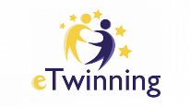
Demokracie v nás
Při příležitosti Evropského roku 2019, zaměřeného na téma „Demokratická účast“ (Democratic participation), připravilo Národní podpůrné středisko pro eTwinning v ČR (DZS) pro žáky hru s názvem Demokracie v nás.

Jejím cílem bylo podpořit povědomí žáků o činnosti Evropského parlamentu a fungování principů zastupitelské demokracie. Jednotlivé úkoly, spjaté se zastupitelskou demokracií, byly na třech úrovních:

- místní/komunální (zastupitelstvo obce/kraje)
- celostátní (Parlament ČR)
- evropské (Evropský parlament)

Třídy 6. A a 6. B se díky tomuto projetu dostaly i na blatenskou radnici. Paní starostka Bc. Kateřina Malečková je srdečně přivítala, seznámila je s panem místostarostou, paní tajemnicí a pozvala je do své kanceláře. Nakonec je usadila v místnosti, ve které se schází městské zastupitelstvo, a následně je seznámila s tím, jak to na radnici funguje a jaké má starosta pravomoci a povinnosti.
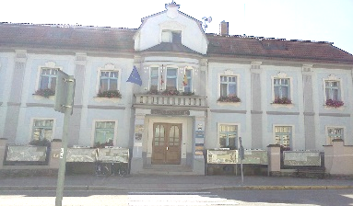

Žáci během tohoto projektu postupně plnili 3 úkoly, které byly zakončené krátkým shrnujícím kvízem na Kahootu.

Díky tomuto projektu žáci z 6. A a 6. B získali povědomí o městě, ve kterém žijí, i o tom, jak funguje zastupitelstvo a rada města. Dále se pomocí výukových materiálů a videí seznámili s Parlamentem České republiky a s pravomocemi prezidenta. Na závěr se zabývali Evropským parlamentem a Radou Evropy.

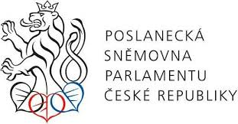

Za úspěšné splnění všech úkolů včetně závěrečného kvízu žáci získali spousty cen, např.: ořezávátka, bloky, barevné propisky, náplasti, balónky, nálepky nebo bonbóny.

Mgr. Denisa Karešová
6. A
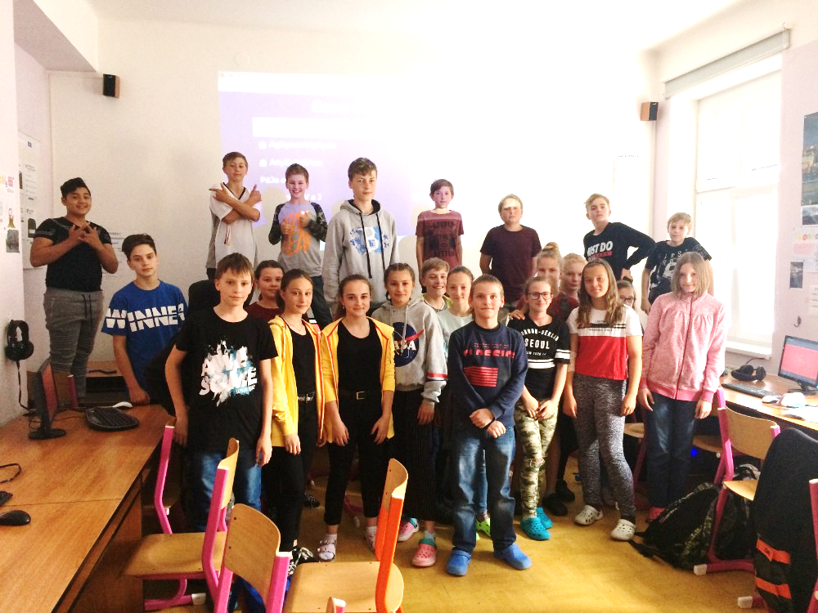
(název týmu: TOP 06)
6. B
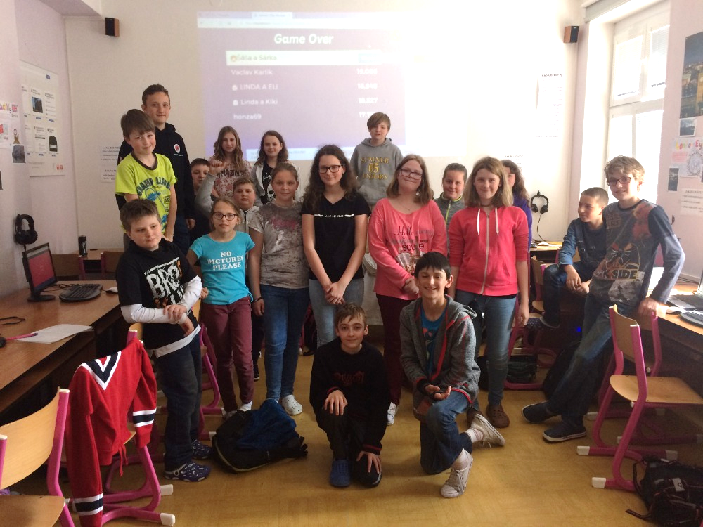
(název týmu: Masaryčáci 6)

